2003—2004年度生物工程专业
《代谢控制发酵》考试试卷及答案（2004年6月）
班级——————姓名————————得分——————
- 名词解释（20分）：
- Catabolit repression (2分)
分解代谢物阻遏 ：在培养基中有多种营养物质时，微生物先选择利用易分解利用的营养物质，而这种营养物质的分解，对分解利用其它营养物物质所需酶的合成起阻遏作用。其实质是细胞内cAMP少了。
2．Pasteur effect (2分)
巴斯德效应：微生物细胞的有氧呼吸抑制了发酵作用。酵母发酵酒精时，由于供氧使TCA循环加快，ATP增加，细胞内能荷增大，反馈抑制和阻遏EMP途径中关键酶FPK酶，使酒精产量下降。
3.Energy charge (2分)
能荷：是细胞内能量状态的一个认为假设参数，指细胞内含有的核苷酸中相当于ATP的数量百分比。
能荷＝{[ATP]＋1/2[ADP]}/{ [ATP] ＋[ADP]＋[AMP]×100%
4.Concerted feedback inhibition
协同反馈抑制： 在代谢途径中，会产生两个以上的代谢产物，任何一种代谢产物的积累都不会对代谢途径的第一步反应得酶起抑制作用，只有当代谢产物同时过量积累时，才会对代谢途径的第一步反应得酶起抑制作用。
5.Cooperte (synergistic) feedback inhibition
增效性反馈抑制：在代谢途径中，每种代谢产物只能单独地、部分地抑制第一步反应的酶。当它们均过量积累时，对反应第一步酶起强烈的抑制作用。此时，抑制作用大于两种代谢产物单独抑制作用之和。
6.Metabolic interlock
代谢互锁：在代谢途径中，前端反应的酶受到与其看似无关的代谢产物的抑制（阻遏）作用。
7.Analogue-resistent mutant
抗代谢结构类似物突变株：对于代谢产物的结构类似物的抗性突变株。代谢产物对代谢途径有抑制（阻遏作用），使其酶不能合成，而代谢结构类似物存在时，与代谢产物结构类似，起相同作用，使反应的酶无法合成，但结构类似物并不减少（因为它不参与蛋白质代谢）。其抗性菌株就是在代谢结构类似物存在的情况下，仍能合成代谢产物，使产物大量积累。
8.Antigen carrier lipid (ACL)
抗原载体脂(antigen carrier lipid) 简称ACL。它是细菌萜醇，其结构式为：含有11个异戊二烯单位的醇。ACL存在于细胞膜上，它的长长的非极性烃链插在脂肪质双分子层的非极性区，而分子的极性末端（磷酸根一端）则是游离状态，作为细胞质水相中的多糖装配单位的受体，并且象手臂一样把它共价结合着，已在细菌胞膜内侧形成的多糖单位转运到膜的外面，组成肽聚糖脂多糖等细胞表层的聚糖复合物。
9.Preferenced synthsis
2、优先合成与平衡合成
a
c
A B C D E
b
F G

优先合成：代谢途径中，产生E,G两种代谢产物。酶a的活性大于酶b。所以优先合成E。E积累后，酶a活性受抑制，C流向G，G积累后又抑制了酶c。
- 填空（10分）每空白点2.5分。
在下列营养条件下填写E.coli的乳酸操纵子的表达方式：
- 当无葡萄糖、细胞cAMP水平高、又无乳糖时， 不表达 。
- 当无葡萄糖、细胞cAMP水平高、有乳糖时， 大量表达 。
- 当有葡萄糖、细胞cAMP水平高、又无乳糖时， 不表达 。
- 当有葡萄糖、细胞cAMP水平高、有乳糖时， 少量表达 。
- 画图并简述（30分）
1、原核生物细胞和真核生物细胞代谢调节的部位。（6分）

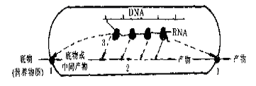
图2—1原核微生物细胞的代谢调节部位（模式图）
1-可溶性营养物质或代谢产物的跨膜传送 2-代谢途径的酶催化作用 3-酶和载体蛋白的合成
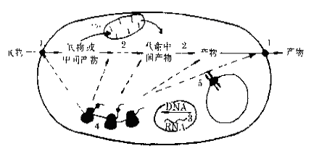
图2—2真核微生物细胞的代谢调节部位
1-可溶性营养物质或代谢产物的跨膜传送 2-代谢途径的酶的催化3-核中进行的转录
4-细胞质中进行的翻译5-细胞内溶质的跨膜传送
2、阿拉伯糖对E.coli利用阿拉伯糖的酶系合成的诱导机制（10分）

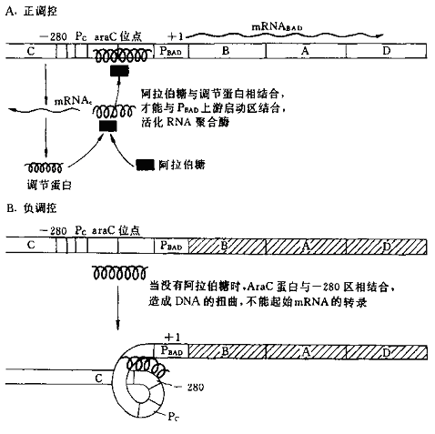
图2-12 阿拉伯糖对ara操纵子araC位点的调控作用
当大肠杆菌细胞以阿拉伯糖作为生长所需碳源和能源时，它们产生三种将阿拉伯糖转化为木酮糖的酶。
1
2
3
L-Ara L-Ru L-Ru-5- D-Xu-5-
1——L-阿拉伯糖异构酶 2——核酮糖酸酶 3——5-核酮糖差向异构酶
它们分别是三个基因（B.A.D）编码的产物。这三个基因在E.coli中是属于阿拉伯糖操纵子中的一个基因簇，称为araB.A.D，另外两个基因araE和araF位于基因簇araB.A.D远离的地方，负责阿拉伯糖的跨膜运输的，araE编码一种膜蛋白，araF编码一种位于细胞壁与细胞膜之间的阿拉伯糖结合蛋白。
与araB.A.D相邻的是一个复合的启动子区和一个调节基因araC，这个调节基因的性质和我们前边介绍Lac.operon中的调节基因性质全然不同。
araC的蛋白同时显示正、负调节因子的功能。

3、普通酶和变构酶反应动力学性质的不同。（6分）

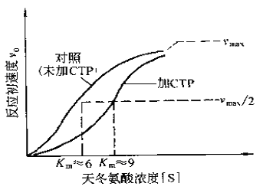
图2-32 变构酶的典型动力学曲线

ATCase的反应动力学曲线如下：
Asp和CTP对ATCase酶的激活和抑制作用从S形曲线上可知，都有一个阈值，即Asp浓度超过某个阈值时才显示抑制作用。
随Asp浓度的增加，ATC酶与底物的亲和力协同性增大。
半饱和（饱和速度的一半）所需底物浓度因CTP的存在而增加。
CTP能抑制ATC酶活性，但不能全部抑制，增加Asp浓度可以恢复酶的全部活力，这说明CTP与底物是分别与酶结合，而不是竞争同一个活性中心。
底物浓度饱和而达到最大反应速度V_{max}时，不受抑制剂的影响，即当显著提高底物浓度时，看不到抑制作用。
- 简述细菌二元调节系统（信号传导）如何调控基因表达？（8分）

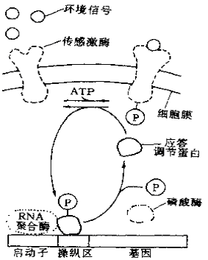
位于细胞质膜上的传感蛋白（sensor protein）该蛋白质具有激酶活性，又称传感激酶。
应答调节蛋白（response regulator protein）位于细胞质中。传感激酶在与膜外环境的信号反应过程中本身磷酸化，磷酰基因被转移到应答调节蛋白上。磷酸化的应答调节蛋白即成为阻遏蛋白，该阻遏蛋白再通过操纵子的阻遏作用进行调节控制结构基因的转录。

- 请论述和回答（40分）
- 如果你分离到一株啤酒酵母，其生长速率是已知生产菌株的二倍，因此你将其用于生产酒精的试验，但结果表明，该酵母菌株发酵葡萄糖的产物是酒精和其他产物的混合物，并且酒精的产量只有现有生产菌株的50%。请你根据本课程所学过的知识、并结合微生物学、微生物遗传学等有关知识，简要写出你将打算如何改进你新分离酵母菌株，使其优于现有的生产菌株的方案？（10分）
答：呼吸抑制发酵
在低糖0.2%酵母比生长速率0.1/h时，还是进行呼吸和生长的，而使其生长速率大大提高，因此可以筛选呼吸缺陷型突变株。
分离获得的啤酒酵母 活化 接一环，30℃培养24h，5mL酵母完全培养基YEPD 30℃，16h，5mL酵母完全培养基YEPD，对数生长期 1mL 适当稀释100个菌落/平板 0.1mLYEPD溴化乙吖啶黄20～30μg/mL处理，致死率达99%，突变频率为10⁻³左右 YEPD平板上挑选小酵母菌落 含有三苯基四氮唑盐（TTC）和YEPD平板上 挑选白色小菌落（正常的和呼吸强的酵母菌，因有细胞色素酶可还原TTC使菌落变红，而呼吸缺陷型突变株，不能还原TTC使菌落不变色为白色）
含甘油培养基平板上（不长），YEPD平板（长出菌落） 再进行酒精发酵 挑选高产菌株

- 论述代谢控制发酵的基本思想（路）。（10分）
答：(1)黑曲霉生物合成柠檬酸机制
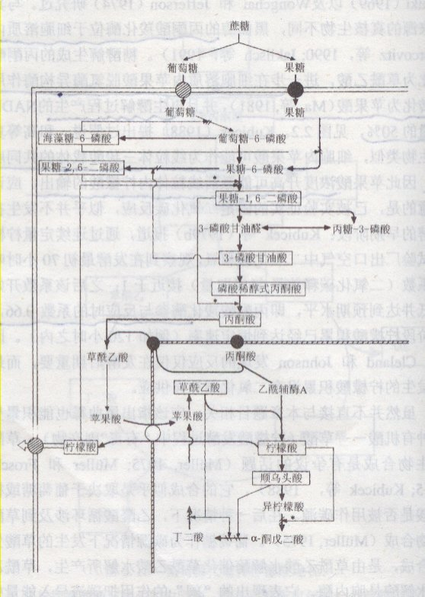
图3-11 黑曲霉自蔗糖生物合成柠檬酸代谢调节图
（2）代谢控制育种
耐高糖、耐高浓度葡萄糖、a-脱氧葡萄糖R。
耐高柠檬酸且不利用柠檬酸。
抗Mn、Zn、Fe等金属离子的突变株。
抗SHAM^{r}突变株，增加倒呼吸链解除高浓度的ATP的PFK反馈抑制。
在葡萄糖为唯一碳源上孢子长得少的HMP代谢流减弱。
挑选形成菌球体系多而小的突变株。
耐高温突变株。
（3）发酵条件
温度35—37⁰C
严格控制培养基中的Mn、Zn、Fe，我国的菌株是金属离子抗性突变株，无需控制。
控制低P。
氮源、蛋白质量控制在0.45%,适量补充(NH₄)₂SO₄
控制前期长菌pH4.0左右,后期产酸pH2.0以下。
溶解氧要高（溶氧分压90%满足率）

- 试设计筛选高产L-赖氨酸的科研方案（包括出发菌株的选择、生物合成途径的调节机制、遗传标记的筛选、发酵条件的控制等）。（20分）
答：1.切断或减弱支路代谢
  - 切断支路代谢，Hom⁻或Met⁻+Thr⁻。（北微所AS1.299-Hom⁻As1563,1568,2.5%; 上微所黄色短杆菌2305- Hom⁻H-2,3%;日本黄色短杆菌No2247- Hom⁻H1013,4.2%）
  - 变换优先合成
降低HD酶活性增强代谢流转向合成LysHom减少，Thr合成减少，解降Thr+Lys的协同反馈抑制。
NTG
例：日本.黄色短杆菌No2247 获得一批Thr^{s},Met^{s}突变株，其中一株所产25g/L（2.5%），此突变株HD仅为野生菌株的1/30。这样低的HD酶比活性下，不添加Thr和Met也能生长，但若单独过量添加一种Thr和Met，反而由于过剩的Thr或Met能以致或阻遏本来活力已经很低的HD，使Thr和Met合成不足而抑制生长，即呈现Thr^{s}或Met^{s}
2.解除反馈调节
选育抗结构类似物突变株
Lys的结构类似物：
S-2氨基乙基-L-半胱氨酸（简称AEC），α-氯己内酰胺（CCL）, α-氟己内酰胺（FCL）,苯酯基Lys（CBL）,甲基赖氨酸（ML），α-氨基月桂基内酰胺（ALL）,青霉素，杆菌素等。
Thr的结构类似物：
α-氨基-β-羟基戊酸（AH^{r}）,邻甲基苏氨酸（OMT）等
Leu结构类似物：
α-噻唑丙氨酸（α-TA）等
(1)解除AK酶的反馈调节 ThrHx^{r} 、All^{r} 、AEC^{r}、LysHx^{r} 、AHV^{r} 、ML^{r} 、CCL^{r}、CBL^{r}等。
(2)解除PS酶的代谢调节解除代谢互锁
Leu-Naª- Leu^{l}
S-Leu^{r} 2-Ta^{r} LeuHx^{r}
苯醌^{s}、喹啉^{s}是Leu合成酶（或某酶）抑制剂
3.增加前体Asp
反馈抑制（调节）并不意味着完全阻止合成反应，通过受控制反应物的底物积累能拮抗性地克服这种抑制，关键酶AK所催化的底物Asp，AK酶的反应速度与底物Asp浓度间的关系曲线呈S型，随着Asp的增多，AK酶和Asp亲和力协同性的增大，根据变构酶S型动力学性质，存在底物对反应速度发生影响的阈值，Asp既是反应底物，又是反应的激活剂，必须控制在阈值以上。当浓度饱和而达到最大反应速度时，就不在受反馈抑制，因此为了高产Lys应设法增加前体物Asp浓度以抵消抑制物的影响。
（1）选育丙氨酸（Ala-）缺陷
（2）选育Asp结构类似物抗性，AspHx^{r}
（3）设法增强PC酶活性
采用200-500μg生物素/mL激活PC酶
选择在琥珀酸为唯一碳源生长快速的突变株。FP^{s}
选择丙酮酸激酶缺陷FP^{s}
柠檬酸合成酶活性降低
用乙酰CoA激活PC酶（因为乙酰CoA与Asp之间存在平衡合成）
采用低糖（4-5%）添加方法可激活PC酶
（4）设法增加（强化）Glu的反馈控制，使Glu优先合成
4.选育温度敏感突变株
选育温度敏感突变株也应是Lys发酵代谢控制育种的有效途径。其突变位置发生在亮氨酸合成酶系，高丝氨酸脱氢酶或丙酮酸-L-氨基酸转氨酶编码的基因中，均有利于积累Lys。缺陷型。日本户扳修等人，以乳糖发酵短杆菌AJll082(AEC^{R}+CCL^{R}+A1a⁻)为出发菌株，30℃下250μg /mLMNNG诱变处理30分钟，分离选育30℃下生长良好，而在34℃不能生长的温度敏感突变株——乳糖发酵短杆菌AJll093(AEC^{R}+CCL^{R}+A1a⁻+tem^{s})。同法从已获得谷氨酸棒杆菌AJ109043株(AEC^{R}+A1a⁻)诱变选育AJl099(AEC^{R}+A1a⁻+tem^{s})，这两株菌都是34℃以上高温培养时表现为Leu⁻，添加2.5mg /mLLeu可恢复正常生长，使用此两株温度敏感突变株29-30℃培养，发酵24-48小时期间将温度提高到34℃以上，抑制菌体多余生长，并解除了Leu对PS酶的反馈阻遏，解除代谢互锁，结果两株菌分别积累赖氨酸45g/L和39g/L，对糖转化率分别为45％和39％。
5.Lys生产菌株的定向选育标记
以谷氨酸棒杆菌、黄色短杆菌、北京棒杆菌、钝齿棒杆菌等Glu生产菌株为出发菌，通过诱变定向选育获得遗传标记应为：Hom⁻+ A1a⁻ +AEC^{R}+CCL^{R}+ CBL^{R}+AspHx^{R}+Leu⁻+TA^{R}+Thr⁻+Met⁻+tem^{s}
例如：乳糖发酵短杆菌AJ11274Lys菌株选育过程如下
乳糖发酵短杆菌AJ1511 野生型 产Lys 0

AJ3445 AEC^{R} 产Lys 11.6g/L

AJ3424 AEC^{R}+ A1a⁻ 产Lys 33g/L

AJ3796 AEC^{R}+ A1a⁻+CCL^{R} 产Lys 39g/L

AJ3991 AEC^{R}+ A1a⁻+CCL^{R}+ML^{R} 产Lys 43g/L

AJ11274 AEC^{R}+ A1a⁻+CCL^{R}+ML^{R} +FP^{s} 产Lys 48g/L

（四）细胞融合选育高产Lys菌株
Lys产生菌AJ11082（低葡萄糖消耗速率）
AEC^{r}、CLL^{r}、ML^{r}、FP^{s}、L-Ala⁻
Logphase cell B

Glu产生菌 AJ11638
DEC^{r}（德夸香素）
KM^{r}（酮丙二酸^{r}）
Logphase cell A
蛋白胨1%、酵母1%
NaCl0.5%、蔗糖0.5%
PH7.0、31.5℃

0.3μg/mL Penicilian
（31℃，90分钟）

Centrifugation收集菌体，高渗洗涤后，悬浮于高渗溶液中

300μg/mL Lysozyme
（31.5℃静止21h）

Protoplant A
Protoplant B

等量混合

centrifugation

Resuspensionin hypertonic solution
（pH10.5,0.1M CaCl₂）

33%PEG6000+0.1M CaCl处理
36℃，15min进行融合，融合反应液离心后，收集融合原生质体悬浮于10.5高渗溶液中

Plating in hypertonic soft agar lager on the selectine solid agar media
移植到（涂布）选择固体琼脂培养基上的高渗软琼脂层中

Inculation at 31.5℃ for 14 days

Fusant融合子

产酸和遗传标记稳定性测定

液体摇瓶10-15次

AJ11794 （生长快，耗糖速率高3倍，发酵时间缩短1/3，L-Lys产量维持不变）

（五）重组DNA技术选育高产Lys菌株
Renerend将E.coli的Lys生物合成途径中Asp-β-半醛（ASA）脱氢酶，二氢吡啶2、6二羧酸（DDP或Ps）合成酶，PPP还原酶和二氨基庚二酸（DAP）脱羧酶的基因。
Asd,dapA,dapB,LysA从染色体上切下，分别连接到拷贝数高的质粒PBR322上，配制成杂种质粒PADI PDA1 PDB2 PLA17等，并在亲代株TocR21（此菌为Asp激酶即AK酶）的反馈抑制被解除，而且Lys分解能力缺损的突变株进行克隆研究对Lys产量的影响结果。
ASA脱氢酶比活力增加7-16倍，DDP还原酶比活力增加22倍，DDP合成酶比活力增加31倍，DAP脱羧酶比活力增加4.4倍。但可惜只携带PDAI的菌体才能使Lys产量大大增加，可提高Lys产量5倍。而其它杂种质粒的菌株，尽管酶比活力增加，但Lys产量均无变化。这也证明由DPP合成酶催化从ASA到DDP是TocR21菌的Lys生物合成的限速反应步骤，也证明通过DNA重组技术基因扩增的方法能够改良Lys菌株的性能并提高产率。

